Zápis
z 19. stretnutia RC Nitra v rotariánskom roku 2022/2023 dňa 13. februára 2023 v penzióne Artin

Prítomní : D. Peškovičová, A. Havranová, K. Pieta, I. Košalko, L. Tatar, A. Tóth, J. Stoklasa, M. Svoreň, Ľ. Holejšovský, L. Gáll

Hostia: A. Bernáthová, M. Paštiaková a P. Graffenau z RC Nitra Harmony

Ospravedlnení: R. Plevka, G. Tuhý, M. Waldner, E. Oláh, P. Szabo, M. Poništ, J. Dóczy, L. Hetényi, V. Miklík, P. Galo, K. Lacko-Bartoš

Dnes sme sa stretli za účelom pripraviť zásielku humanitárnej, materiálnej pomoci pre zemetrasením postihnuté Turecko. Prinesené oblečenie sme triedili, označovali a vkladali do vákuových obalov. Zbierku a triedenie podporili aj členovia RC Nitra Harmony. Vytriedené oblečenie bolo odvezené k dopravcovi do Nových Zámky, ktorý zabezpečí dopravu do centrálneho štátneho skladu v Turecku.

Zaoberali sme sa aj ďalšou možnou, cielenou pomocou pre Rotary kluby v Turecku. Anka osloví kluby v Antakyi. Finančný príspevok sme neodsúhlasili.

Podľa vyjadrenie dopravcu, člena RC Nové Zámky, Hamzu Aliho, ďalšia zbierka bude smerovaná k pomoci v oblasti trvanlivého jedla, konzerv a pod.

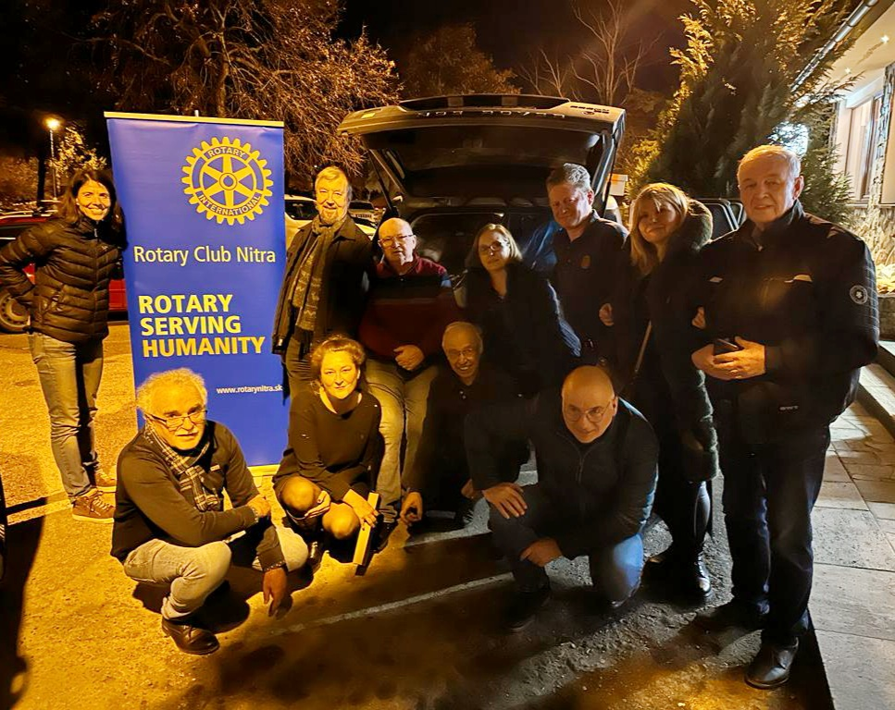
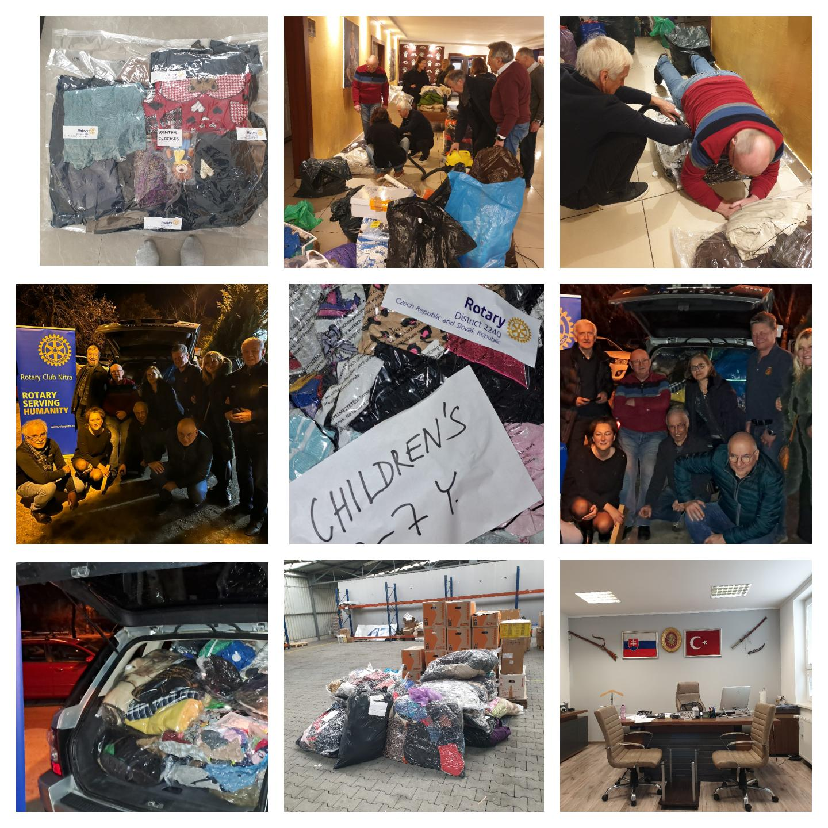
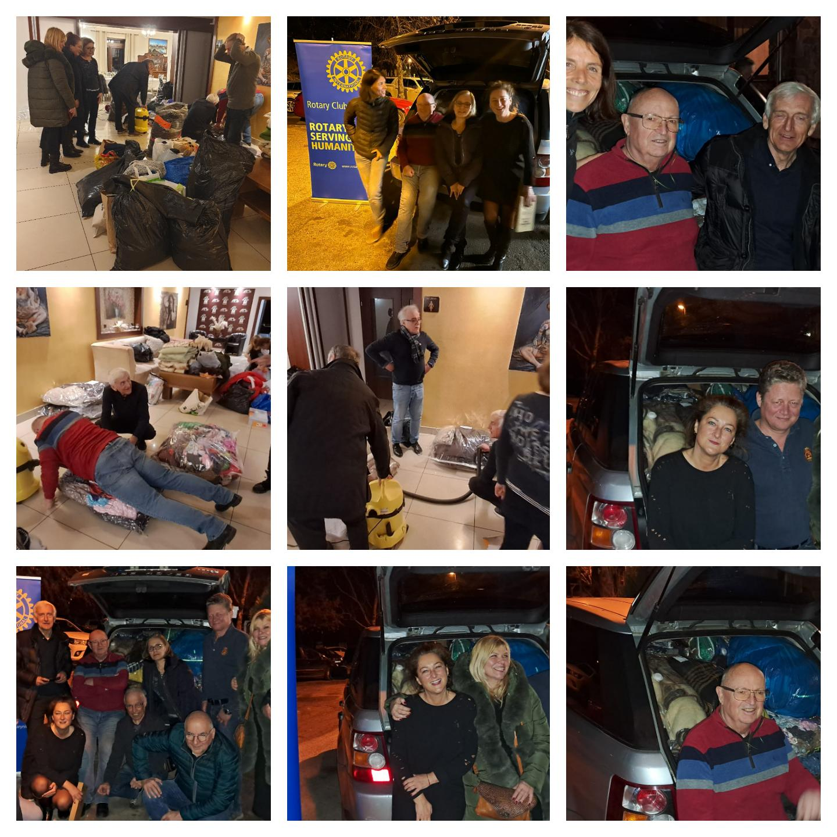

Informácie:
- Skúste osloviť svojich priateľov a známych na darovanie 2% z daní.
- Prednáška Vizitátorky Slovenskej provincie dcér kresťanskej lásky: termín prednášky
je predbežne stanovený na obdobie po Veľkej noci.
- Členovia klubu dostali potvrdenie o vykonávaní dobrovoľníckej práce. Potvrdenie ich oprávňuje poskytnúť až 3 % príspevok z dane FO pre verejnoprospešné neziskové organizácie.
Dana Peškovičová, prezidentka Rotary club Nitra 2022/2023

d

